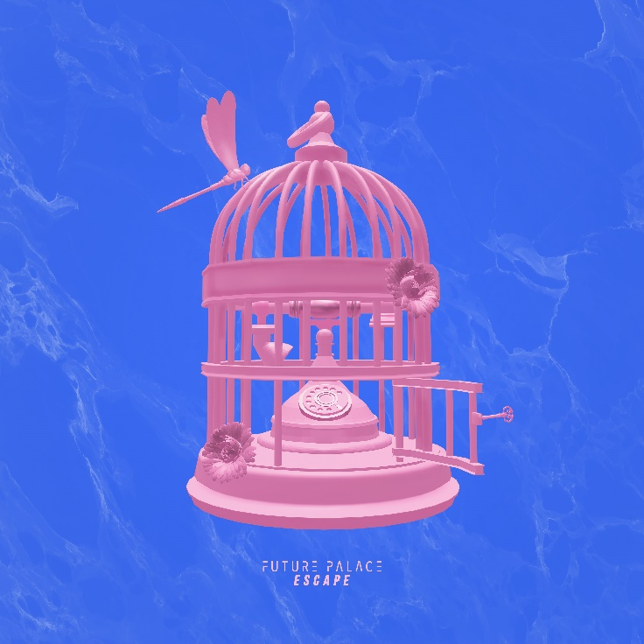

FUTURE PALACE
»Escape«

VÖ: 18. Sep, 2020

Line Up:  Line-up: | FUTURE PALACE online:
Maria aka ItsPandaCore | Gesang  Manuel | Gitarre  Johannes | Schlagzeug | https://www.facebook.com/futurepalace  https://www.instagram.com/futurepalaceofficial  https://www.youtube.com/channel/UCCeOR50C0xuEiKybNz1fxlg  https://twitter.com/FuturePalaceDE

Menschen sind Herdentiere. Wenn wir uns verloren fühlen, werfen wir uns in die Arme unserer engsten Vertrauten. Wir suchen Anteilnahme und Verständnis bei unseren Nächsten und erfahren Heilung, wenn wir von anderen aufgefangen werden. Aber was, wenn genau eine solche Bezugsperson der Grund für unseren Kummer ist? Future Palace ergründen diese Frage auf ihrem Debütalbum mit erschütternder Wucht. »Escape« ist eine tiefgreifende Katharsis und die heilende Flucht aus toxischen Beziehungen. Das Berliner Trio verwandelt diesen reinigenden Prozess dabei in bildgewaltige Musik, die ihre Wurzeln irgendwo im Post-Hardcore hat, aber gleichzeitig noch Einflüsse zwischen Electronica, Soul und 80s-Synth-Pop vereint.

Future Palace sind noch nicht allzu lange eine Band. Erst Ende 2018 fand das Trio zueinander. Umso beeindruckender, wie akribisch die Berliner bereits so früh auf die Veröffentlichung ihrer ersten Platte hinwirkten. »Escape« entstand in Kooperation mit Christoph Wieczorek, der bereits mit namhaften Acts wie Annisokay oder Emil Bulls zusammengearbeitet hat. In dessen Studio in Halle verfeinerten Future Palace über ein halbes Jahr hinweg ihre Songs. Dass die Band dabei mit solcher Liebe zum Detail ihre Musik formte, zahlt sich in den komplexen Genre-Gewalten aus, die schließlich auf der Platte aufeinanderprallen. Das Minutiöse im Erarbeitungsprozess geht aber über die musikalische Komponente hinaus, denn Future Palace sind mehr als nur eine Band mit ausgefeilter Musik. „Das Ziel der Band ist für mich vor allem – auch passend zum Namen – eine bessere Zukunft zu schaffen“, erklärt so etwa Sängerin Maria die Ausrichtung des Projekts. „Wir wollen trotz schweren Erlebnissen Stärke entwickeln und eine Motivation für andere Menschen werden.“
Marias Sichtweise kommt nicht von ungefähr. Schließlich behandelt »Escape« vor allem ihre zwischenmenschlichen Erfahrungen, die einen nachhaltigen Effekt auf ihr Leben gehabt haben. „Es fiel mir lange Zeit schwer, meine intensiven Erfahrungen aus einer kranken und gewalttätigen Beziehung irgendwie in Worte fassen zu können. Zudem prägte mich seit dem Kindesalter bereits die kaputte Beziehung zwischen meiner Mutter und meinem damaligen Stiefvater“, erzählt die Sängerin und macht damit gleichzeitig klar, wie viel emotionale Last auf »Escape« verborgen liegt. „Musik und Songwriting sind mein Zufluchtsort“, meint auch Gitarrist Manuel. „Eine Welt, in der ich Allem entkommen und mich so ausdrücken kann, wie ich es nie in Worte fassen könnte. Jeder Song gibt einen Einblick in diese private Welt, verrät mehr als tausend Sätze und verbindet sowohl stilistisch als auch emotional Vergangenheit, Gegenwart und Zukunft.“

Das äußert sich zum Beispiel in ‘Illusionist’, der brachialen ersten Single der Platte. Umringt von einem Sturm aus massiven melodischen Instrumentals singt sich Maria kämpferisch ihre gewichtige Vergangenheit von der Seele. „I’ll never be one of you, I feel so misplaced I just need my own space. I’ve seen way too much of your hate and disgrace that I’ve lost all my faith“, heißt es dort. Future Palace machen in diesem Song pointiert den frappierenden Spagat zwischen totaler Verzweiflung und aufständischer Hoffnung deutlich, der in Momenten der Zerrissenheit für ein verworrenes Gefühlschaos sorgt. Im C-Teil ist schließlich Alazka-Frontmann Tobias Rische zu hören, der mit der unverwechselbaren Brutalität in seiner Stimme die Macht des Songs mit einem neuen Level klanglicher Gewalt durchbricht. Future Palace machen so schon in diesem Song Vieles deutlich, was über die gesamte Dauer von »Escape« maßgeblich wird: Ihre Musik drückt die Kehrtwenden und Verwirrungen des Lebens klanglich ebenso vielschichtig aus, wie es die inhaltliche Fallhöhe vorgibt.
Dieses Muster setzt sich in ‘Lately’ fort, einem Song, der im stetigen Strudel seiner musikalischen Wandlungsfähigkeit steht. So steigt die Band dort zunächst mit einem rauschenden Synthesizer-Beat ein, der sich schließlich in einen gewaltigen Alternative-Refrain steigt. Zwischendurch nehmen Future Palace immer wieder die Wucht aus dem Song und lassen so Platz für intime Momente. Kurz vor Schluss führt das sogar zu einem kurzen Augenblick, in dem Maria nur begleitet von ein paar zarten Klavierakkorden ihre Seele öffnet, bevor sich der Song ein letztes Mal mit aller Kraft aufbäumt. „Seeing my body completely bruised makes me hate myself the most“, heißt es dabei immer wieder verbittert in der Pre-Hook – ein Moment beeindruckender Offenheit, aber eben auch einer, der die Ambivalenz tiefgreifender Konflikte ausdrückt. Die Verarbeitung der psychischen Folgen aus destruktiven Erlebnissen ist ein regelmäßiges Thema auf »Escape«. Doch Sängerin Maria betrachtet dabei in den Texten nicht nur sich selbst, sondern auch den Zustand ihrer Peiniger. „In all diesen Situationen war das Wesen von psychischen Erkrankungen wie Depressionen präsent – denn kein glücklicher Mensch verletzt einen anderen so sehr“, erzählt sie. „Ungemein wichtig ist es mir zu zeigen, dass man zerstörerische Ereignisse und Zustände überwinden und daraus Stärke entwickeln kann.“
Der Weg zu dieser neu gewonnenen Kraft war kein einfacher, wie auch die Songs auf »Escape« deutlich nachzeichnen. „Eine solche Stärke kommt nicht von heute auf morgen und die Vergangenheit wird immer ein Teil von einem bleiben“, beschreibt Maria weiter die Gedankenprozesse, die zum Debütalbum ihrer Band geführt haben. „Der Song ‚Maybe‘ erzählt, wie ich regelmäßig mit Depressionen und suizidalen Gedanken kämpfe. Diese sind zum Teil eine Folge meiner Vergangenheit. Mit meinen Texten möchte ich ausdrücken, dass solche Gedanken bekämpft werden können, dass ich nicht aufgeben will und an meinem Kampfeswillen festhalte.“ In der Tat findet dieses aufstrebende Gefühl Ausdruck in ‘Maybe’ – und doch vermittelt der Song auch die Ängste vor dem, was passieren könnte, wenn der Kampf mit den eigenen Gefühlen am Ende doch verloren geht: „I’m scared I can’t reach what he expects. I don’t wanna regret obeying to him and ending up dead. ‘Cause I don’t really wish to give up yet.“
Dass »Escape« ein so mitreißender Trip geworden ist, ist schlussendlich die logische Konsequenz aus der Arbeit einer Band, die für ihre Kunst gemeinsam in die tiefsten emotionalen Winkel steigt und offen mit den darin verborgenen Abgründen verhandelt, gleichzeitig aber auch mit neuer Stärke aus ihren Erkundungen hervorgeht. Future Palaces Debüt ist eine eindrucksvolle Demonstration der kathartischen Kraft von Musik und der Beweis, dass Kunst der rettende Anker sein kann, den wir manchmal in unseren vertrauten Menschen nicht finden können. Dass die Musik und die Gefühle auf »Escape« so divers und gleichzeitig differenziert ausfallen, ist der klaren Vision eines eingespielten Trios zu verdanken, das schon zu diesem frühen Zeitpunkt seiner Karriere beeindruckend genau weiß, wie es seine Stärken miteinander ausspielen kann. So resümiert auch Schlagzeuger Johannes: „Bedingungslos an einem Strang ziehen und gemeinsam etwas schaffen war noch nie so aufregend, herausfordernd und gleichzeitig erfüllend für mich.“

